1. 什么是批处理、分时、实时系统？各有什么特征？

批处理系统：是指用户将一批作业提交给操作系统后就不再干预，由操作系统控制它们自动运行

特征：不具有交互性，CPU利用率高

分时系统：同时允许多个用户通过主机的终端，以交互方式使用计算机，共享主机中的资源。将CPU的时间划分成若干个片段，称为时间片。操作系统以时间片为单位，轮流为每个终端用户服务

特征：多用户交互式，以时间片为单位

实时系统：系统能及时响应外部事件的请求，在规定的时间内完成对该事件的处理，并控制所有实时任务协调一致的运行

特征：正确性不仅依赖系统计算的逻辑结果，还依赖于产生这个结果的时间

1. 有一系统采用页式存储管理，有一作业大小是8KB，页大小为2KB，依次装入内存的第7、9、10、5块，试将逻辑地址7145，3412转换成内存地址。

7145->11241

3412->18772

3.某系统使用请求段页式管理方式。程序的虚拟地址为24位，其中高8位为段号：

* 一个作业最多可以有多少段？256
* 每段的最大长度为多少字节？65536
* 一个段表如下表所示，计算[0，430]、[1，50]、[2，30]、[3，70]的主存地址。其中方括号内前一元素为段号，后一元素为段内偏移量。当无法进行地址变换时，说明产生何种中断。

|  |  |  |  |
| --- | --- | --- | --- |
| **段号** | **段长** | **主存起始地址** | **是否在主存** |
| **0** | **600** | **2100** | **是** |
| **1** | **40** | **2800** | **是** |
| **2** | **100** |  | **否** |
| **3** | **80** | **4000** | **是** |

[0，430] 2530

[1，50] 地址超过段长，无法进行地址变换，将产生越界中断。

[2，30] 没有驻存在内存中，无法进行地址变换，将产生缺段中断

[3，70] 4070

证明：对于一组同时到达的进程，采用短作业(进程)优先 算法将得到一个最小的平均周转时间

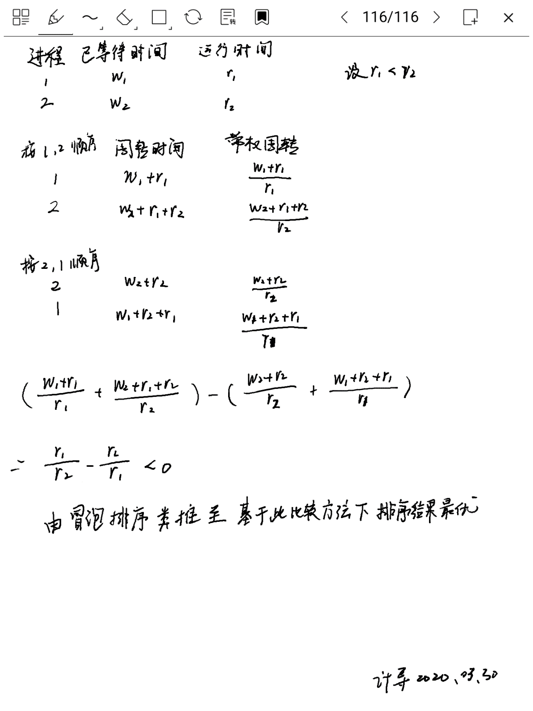

死锁和饥饿有什么区别？

死锁：多个进程在运行过程中因争夺资源而造成的一种僵局，当进程处于这种僵持状态时，若无外力作用，它们都将无法再向前推进

“饥饿”现象：在预计时间内，某些进程可能永远得不到完成工作的机会，因为他们所需的资源总是被别的进程占有或抢占。

死锁是多个进程形成环路等条件陷入僵局，饥饿是某个进程得不到资源而等待。